作 者 推 荐

詹姆斯·麦克斯韦（James Maxwell）

作者简介：

詹姆斯·麦克斯韦（James Maxwell）在新西兰风景如画的岛屿湾长大。他创作的国际畅销书四部曲 “埃弗曼编年史”（The Evermen Saga）于2014年出版。他最新创作的“防火墙三部曲”（The Firewall Trilogy）的第一部小说是《不知名的女孩》（A Girl From Nowhere），接下来的续集《秘密世界》（A World of Secrets）将于2020年出版。詹姆斯目前与妻子和女儿一起居住在伦敦。在他不写作的时候，他喜欢制作法式烹饪、摆弄原声吉他，也喜欢在英国的乡村进行长途散步。

中文书名：《不知名的女孩》
英文书名：A GIRL FROM NOWHERE（The Firewall Trilogy Book 1）
作 者：James Maxwell
出 版 社：47North
代理公司：United Agents /ANA/ Claire Qiao
页 数：445页
出版时间：2020年5月
代理地区：中国大陆、台湾
审读资料：电子稿
类 型：奇幻小说

- 本书影视改编权已独家授权亚马逊（Amazon Prime）。

内容简介：

在一片大火的包围下，一个拥有神秘力量的女孩和一个年轻的战士在寻找安全的地方。

废土的生活是一场永无止境的斗争。没有人比泰敏（Taimin）更明白这一点。泰敏腿脚不便，能够保护他的人只有一个不屈不挠的姑姑，因此，他必须学会在这个被两个太阳炙烤着，充满了恶徒的世界里顽强生存。

但是当泰敏发现自己的宅地被洗劫一空，姑姑也被杀掉的时候，他确定了一项使命：他要向那些偷走了他的一切的人复仇。由于无家可归，他在遇到了神秘的塞琳娜（Selena）之后，加入了她，和她一道对传说中的白色城市展开搜索，他的复仇大计很快就发生了转变。泰敏和塞琳娜都需要一个避难所，而白城正是他们需要的地方，是泰敏可以找人医治童年创伤的地方。

泰敏和塞琳娜一路上躲避着危险，试图到达他们的目的地，那个承诺提供庇护的地方。他们别无他法，只能希望那里的确像传说的那样，是一个避风港……

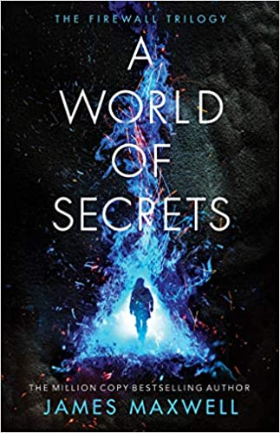
中文书名：《秘密世界》
英文书名：A WORLD OF SECRETS（The Firewall Trilogy Book 2）
作 者：James Maxwell
出 版 社：47North
代理公司：United Agents /ANA/ Claire Qiao
页 数：303页
出版时间：2020年7月
代理地区：中国大陆、台湾
审读资料：电子稿
类 型：奇幻小说

内容简介：

泰敏和塞琳娜必须在一切都太迟了之前，发现他们的世界的真相。

在一个充满秘密的世界里，泰敏和塞琳娜渴望得到答案。他们需要找出有关他们的起源，以及与废土连在一起的防火墙的真相。如果他们找不到他们所寻求的隐秘之路，佐恩（Zorn）的市民们就会死亡。

当他们前往遥远的防火墙时，，泰敏和塞琳娜还有另外三个同伴：一个年轻的治疗者，一个武器商人，还有一个年老的漫游者。这五个人身陷险境，而且无法依靠塞琳娜的力量——她已经失去了那种特殊能力，而且不知道怎样才能找回它。

现在，泰敏发现自己正在被一个新的敌人——一个嗜血的怪物——追杀。泰敏和塞琳娜越来越接近对他们的生存至关重要的答案，但是他们能及时得知真相，拯救自己吗？

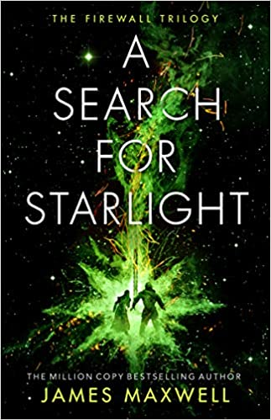
中文书名：《寻找星光》
英文书名：A SEARCH FOR STARLIGHT（The Firewall Trilogy Book 3）
作 者：James Maxwell
出 版 社：47North
代理公司：United Agents /ANA/Claire Qiao
页 数：331页
出版时间：2021年2月
代理地区：中国大陆、台湾
审读资料：电子稿
类 型：奇幻小说

内容简介：

防火墙之外存在着超出泰敏和塞琳娜想象的巨大威胁。

泰敏和赛琳娜已经摧毁了曾经将他们困在危险荒地的防火墙。但他们为自由而战的艰苦努力，如今带来了更大的威胁。

在荒原外，烈日下，生活着被束缚的人。这个强大的远古敌人将对这片荒原的居民发动一场毁灭性的战争，泰敏知道这是一场必败的战争。

当佐恩受到攻击时，赛琳娜用她全部的神秘力量来保护白城。与此同时，泰敏的道路将他带到了阿格拉维达，这是先进的结合文明的首都，在那里他必须快速工作，找到一个看似不可战胜的敌人的弱点。

为了拯救荒原上的每一个人，泰敏和赛琳娜试图联系他们在星空中的祖先。但是他们会及时到达那里吗？他们的努力足以扭转局面吗？世界的存亡掌握在他们手中…

谢谢您的阅读！
请将反馈信息发至： 乔明睿（Claire）
安德鲁﹒纳伯格联合国际有限公司北京代表处
北京市海淀区中关村大街甲59号中国人民大学文化大厦1705室, 邮编：100872
电话：010-82449026
传真：010-82504200
手机：15804055576
Email: Claire@nurnberg.com.cn
网址：www.nurnberg.com.cn
微博：http://weibo.com/nurnberg
豆瓣小站：http://site.douban.com/110577/
微信订阅号：ANABJ2002

